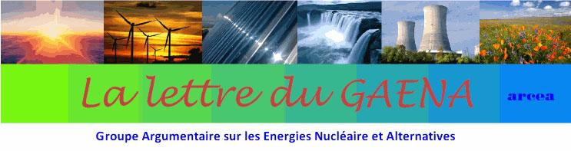
Lettre n° 45 08 février 2025
Exposition médicale aux rayonnements ionisants
Depuis plus d’un siècle, la médecine fait appel, tant pour le diagnostic que pour la thérapie, à des rayonnements ionisants produits soit par des générateurs électriques soit par des radionucléides en sources scellées ou non scellées.

Le radiodiagnostic médical est fondé sur le principe de l’atténuation différentielle des rayons X dans les organes et tissus du corps humain. Il regroupe toutes les techniques d’exploration morphologique du corps humain utilisant les rayons X produits par des générateurs électriques. Il comprend diverses spécialités (radiologie conventionnelle, radiologie interventionnelle, scanographie, angiographie et mammographie) et une grande variété d’examens (radiographie du thorax, scanner thoraco-abdomino-pelvien…).

La médecine nucléaire peut elle aussi faire appel à des techniques d’imagerie grâce à l’administration de substances radioactives par le patient et la réalisation d’images fonctionnelles de la partie du corps humain examinée. Il s’agit par exemple de la scintigraphie ou de la tomographie.

La radiothérapie et la curiethérapie constituent, avec la chirurgie et la chimiothérapie, des techniques majeures employées pour le traitement des tumeurs cancéreuses. Les rayonnements ionisants nécessaires pour la réalisation des traitements sont produits par un générateur électrique ou émis par des radionucléides sous forme scellée.

La version révisée de la Fiche argumentaire GAENA « Exposition médicales aux rayonnements ionisants » explicite ces différentes techniques.

Le CEA Saclay a développé depuis une dizaine d’année une plateforme DOSEO dans un objectif d’apporter une contribution à l’utilisation des rayonnements ionisants dans le domaine médical, plus particulièrement en radiothérapie et en imagerie. Cette plateforme est exploitée par le Département Métrologie Instrumentation et Information, appartenant à l’institut CEA – LIST. Elle est adossée au LNHB-MD, constituant le laboratoire primaire national habilité pour la dosimétrie des rayonnements ionisants.

La Fiche argumentaire GAENA « Plateforme expérimentale DOSEO » détaille ces missions.

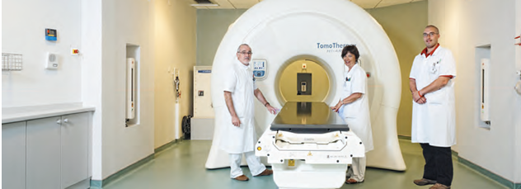

Le GAENA : https://www.energethique.com

LNHB : Laboratoire National Henri Becquerel pour la métrologie de la dose

